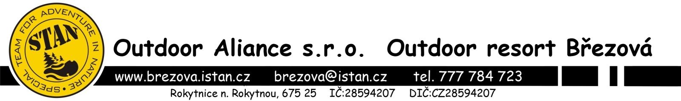
NÁSTUPNÍ LIST
Vážení rodiče, Vaše dítě ………………………………………………..………...........bylo zařazeno na letní tábor
s názvem ………………………………………………..………..........., který se uskuteční v termínu ……………………………

v Outdoor resort Březová, Rokytnice nad Rokytnou,675 25
(doplňte prosíme dle údajů z Vaší přihlášky, která Vám byla vygenerována na e-mail při přihlašování)

PROHLÁŠENÍ ZÁKONNÝCH ZÁSTUPCŮ ÚČASTNÍKA TÁBORA
Prohlašuji, že ošetřující lékař nenařídil dítěti (příjmení a jméno)…………………….………………………….............
rodné číslo…………..……..……./…….………..., adresa ………………………….………………………………..........................
změnu režimu, dítě nejeví známky akutního onemocnění (průjem, teplota, kašel, apod.) a oblastní hygienik ani ošetřující lékař mu nenařídil karanténní opatření. Není mi též známo, že v posledních dvou týdnech přišlo dítě do styku s osobami, které onemocněly přenosnou nemocí. Dítě je schopno účastnit se tábora. Jsem si vědom/a právních důsledků, které by mě postihly, kdyby toto mé prohlášení bylo nepravdivé.

ADRESY POBYTU ZÁKONNÝCH ZÁSTUPCŮ DÍTĚTE (rodičů či jiných k péči o dítě pověřených osob) dosažitelných v době trvání tábora. Kdo je oprávněn případně převzít dítě v době trvání tábora

1. Od ……………….. do ……………… jméno a příjmení ………………….…………….…………………………………………………...

adresa ……………………………………….…………………………………… telefon………………………….…………………………………….

2. Od ………..…….. do ……….……… jméno a příjmení ………………..…………………………………………………….…………...

adresa ………………………………………...………………………………… telefon …………………………….….…………………………….

UPOZORNĚNÍ ZÁKONNÝCH ZÁSTUPCŮ ÚČASTNÍKA
U svého dítěte upozorňuji na tyto nemoci (postižení) a nutnost braní léků, která mohou ovlivnit jeho účast na táboře a nebyly uvedeny ošetřujícím lékařem:

……………………………………………………………………………………………………………………………………………………………………..…

…………………………………………………………………………………………………………………...............................................

...............................................................................................................................................
Dítě trpí na tyto alergie, popřípadě upozorňuji na odlišnosti ve stravovacích návycích:
………………………………………………………………………………………………………………………………………………………………………

…………………………………………………………………………………………………………………...............................................

...............................................................................................................................................

PROHLÁŠENÍ RODIČŮ
Prohlašuji tímto, že jsou mi známy dispozice provozu letního tábora a že jsem v tomto nástupním listu uvedl/a veškeré závažné informace týkající se zdravotního stavu dítěte a že případné změny zdravotního stavu oznámím nejpozději před zahájením tábora. Beru na vědomí, že v případě že se u dítěte vyskytne onemocnění infekčního typu či jiné závažné zdravotní problémy, rozhodne zdravotník příslušného střediska o umístění dítěte na izolaci, v závažných případech, pokud by hrozilo rozšíření onemocnění mezi ostatní účastníky tábora (zejména infekční onemocnění), vyzve zdravotník telefonicky rodiče či další osoby uvedené v tomto nástupním listu, k odvozu dítěte z tábora. Dojde-li k výše uvedenému nebo v případě, že se dítě dopustí závažných kázeňských přestupků, zajistím
odvoz dítěte z tábora do 24 hodin. V případě nutnosti ošetření u praktického lékaře či v nejbližším zdravotnickém zařízení souhlasím s ošetřením svého nezletilého dítěte.

V………………………… dne ……….………… ………………………………………..………………………
Podpis zákonných zástupců

